**tugas 4 Struktur Kontrol & Percabangan PBTGM**

Nama: Rifqi Akmal Hasibuan

Kelas: X1 RPL 2

Berikut adalah kode programnya:

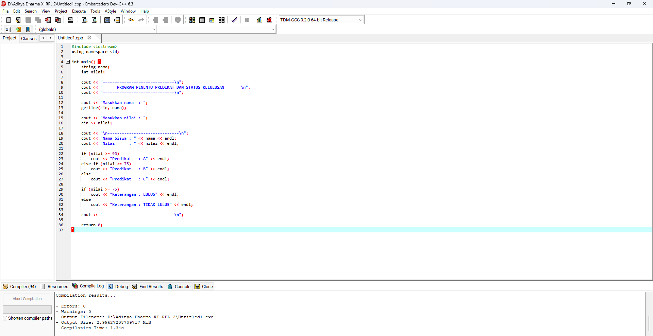

Dan berikut adalah output program tersebut:

